Declaración responsable de
Inicio de Instalación.

Por la presente, D. Eduardo Rafael Rivera Cabeza, con NIF 28.818.007-L, Ingeniero Industrial colegiado número 4654 en el Colegio Oficial de Ingenieros Industriales de Andalucía Occidental, y con domicilio en la Calle Ebro, 35 – 41.012 Sevilla

Declara que:

La instalación fotovoltaica de 5 kW para autoconsumo individual con excedentes acogida a compensación que se ejecutó en la vivienda situada en Calle Sevilla 9 – 21400 Ayamonte (Huelva); cuya referencia catastral es: 1403505PB4210S0001HA

Se inició y finalizó el día 03 de octubre de 2023.

En Sevilla, a 08 de septiembre de 2025

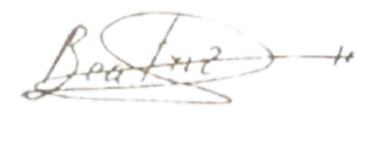

Firmado solicitante: Firma autorizado:

